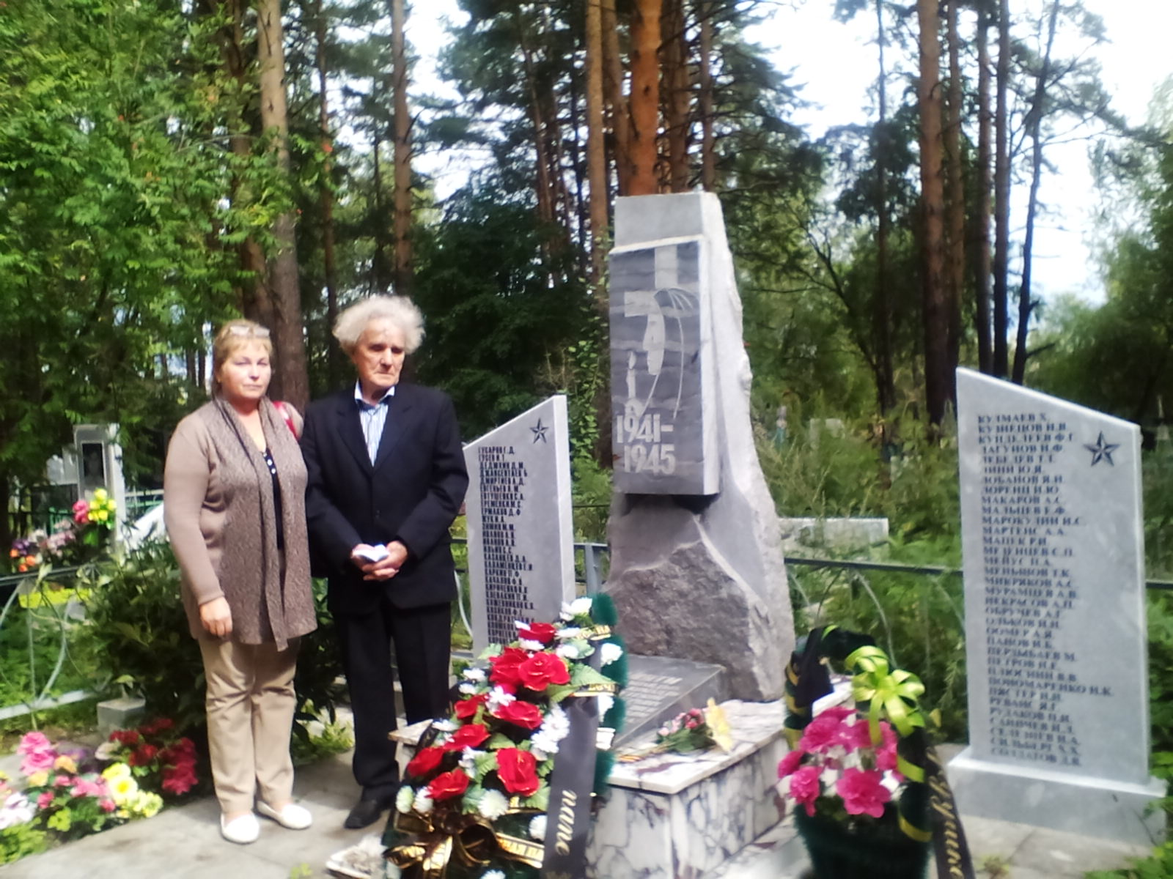
Судьба отца.
Война. Страшная, беспощадная. Она ломает судьбы людей, разрушает семьи, оставляет вдов и сирот. 70 лет назад закончилась Великая Отечественная война, но до сих пор ищут своих родственников их дети, внуки, правнуки. И находят. Вот одна из историй.
Лыткин Александр Дмитриевич родился в 1908 году в Молотовской области. Получил начальное образование, работал шофером. 24 июля 1941 года призван в ряды РККА. Дома остались жена Мария Васильевна и трое детей. Младший – сын Саша. Служил Александр Дмитриевич в танковых войсках. Родные не знали где он, что с ним. Часть информации была засекречена, часть не доходила до семьи.Сведения отрывочны – в апреле 1943 года прибыл в Саратовский ВВП из Саратовского танкового училища. Выбывает он 6 мая в 472 эшелон. Больше о нем ничего не известно. Семья не получила ни похоронки, ни извещения о без вести пропавшем. Долгое время жена считала его живым, думала, что он нашел себе новую семью. Судьба Александра Дмитриевича была утеряна на 70 лет.
Поисковый клуб «ПИК» лицея № 5 два года занимался поиском имен, умерших от ран в госпиталях. На основе собранных материалов Путинцев Степан и Володина Людмила создали небольшой фильм об истории госпиталей в Камышлове, выложили его в Интернет. В конце фильма фамилии умерших в госпиталях в 1941-1943 годах. Среди этих фамилий правнук Александра Дмитриевича Константин нашел родную. Связался с музеем лицея, рассказал свою историю и сказал, что его дед хотел бы приехать на могилу отца.
7 августа активисты музея встречали поезд из Соликамска. Александр Александрович Лыткин со своей дочерью Ираидой приехали в далекий Камышлов. Первая остановка – городское кладбище. Впервые сын узнал, где похоронен его отец. Узнал, что тот не пропал, а умер в госпитале 24 июня 1943 года. Во время обеда Александр Александрович рассказал об отце, передал в музей трудовую книжку, фотографию, справки и другие документы. Побывали гости около здания госпиталя № 1726, там, где на лечении находился Лыткин А.Д., посетили Покровский собор и санаторий «Обуховский».
Вечером, прощаясь на вокзале, мы услышали много теплых слов от родственников умершего солдата. Александр Александрович счастлив, что узнал про судьбу отца и смог побывать на месте его захоронения. А наши поисковики увидели, что их работа не пропала зря. Сегодня Людмила и Степан студенты вузов в Екатеринбурге. Их дело продолжают Гуляева Ю. и Никитина К. – они ищут родственников умерших солдат, захороненных на нашем кладбище, что бы сказать им «Здесь мы храним память о Ваших близких».
Володина В.В. руководитель лицейского музея.

